Jakie ma zalety szafka typu cargo?
Wykorzystanie <strong>szafek typu cargo</strong> w kuchni to świetne rozwiązanie, które zwiększy funkcjonalność kuchni. Ta szafka charakteryzuje się tym, że ma wbudowane, wysuwane kosze, które się wysuwa, chcąc otworzyć szafkę. Takie rozwiązanie ma wiele zalet. Jakich? Przeczytaj dalej!

Szafka typu cargo rozwiąże wieczny bałagan w szafkach

Czy Twoje szafki w kuchni ciągle są zabałaganione, nie możesz dostać się do pewnych produktów i ciągle coś się wysypuje i miesza? Właśnie na takie sytuacje została stworzona szafka typu cargo. Przechowywanie produktów jest dużo wygodniejsze. Umieścisz tam butelki, słoiki, czy inne produkty, które będą łatwo dostępne i szybko po nie sięgniesz.
Szafka typu cargo na wąskie przestrzenie w kuchni

Ten rodzaj szafki to świetny pomysł na zapełnienie wąskiej przestrzeni, którą mamy w kuchni. Pozwoli Ci wykorzystać miejsce, w najbardziej efektywny sposób. Co przełoży się na jakość i wygodę korzystania z kuchni. Szafka typu cargo umożliwi Ci dostęp do produktów, zapomnisz o ciągłym sięganiu do dna szafki lub niepotrzebnym i ciągłym wyciąganiu wszystkich produktów z szafki.

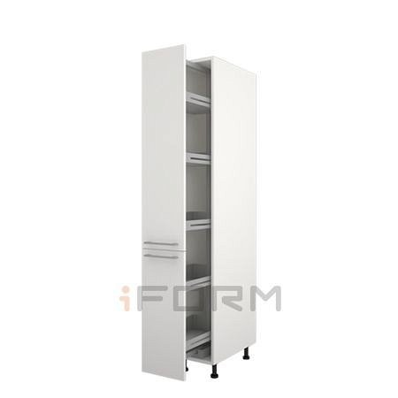
Sprawdź ofertę iForm
Na stronie naszego sklepu znajdziesz dwu drzwiową szafkę typu cargo. Wymiary szafki możemy dostosować do Twoich potrzeb. Wejdź, sprawdź i skontaktuj się z nami! Zorganizuj przestrzeń w kuchni w efektywny sposób!

